Всероссийский педагогический конкурс
«Современная школа. Эффективные практики»

Урок родного русского языка
««Самовар кипит, уходить не велит». История самовара. Традиции русского чаепития»
Тема: разработки уроков по ФГОС

2 класс
Игнатьева Дарья Александровна
учитель начальных классов
МБОУ гимназии № 1 г. Апатиты
Тема: «Самовар кипит, уходить не велит». История самовара. Традиции русского чаепития»
Цель:
- приобщение детей к русской народной культуре: истории появления самовара;
- расширение общего кругозора ребенка;
- ознакомление детей с историей появления самовара.
Задачи:
Образовательные: познакомить детей с русским самоваром, его формой, историей возникновения и появления самовара на Руси.
Развивающие: развивать интерес к учению (применением игровых приемов).
Воспитательные: воспитывать любовь к народному искусству, чувство патриотизма.
Планируемые результаты:
Предметные: распознавать слова, обозначающие предметы традиционного русского быта, понимать значение русских пословиц и поговорок, связанных с изученными темами.
Метапредметные.
- Регулятивные – находить и исправлять ошибки.
- Познавательные – осуществлять поиск необходимой информации для выполнения учебных заданий, используя справочные материалы учебника, использовать на доступном уровне логические приемы мышления.
- Коммуникативные – вступать в диалог, договариваться и приходить к общему решению, работая в паре.
Личностные: проявлять элементы готовности и способности к саморазвитию, познанию и принятию предъявленного материала. Развивать наблюдательность, внимательность.
Оборудование: компьютер, интерактивная доска, игрушка совы, презентация, раздаточный материал со словами из поговорки «В Тулу со своим самоваром не ездят», плакат с рисунком самовара на столе, карточки с рисунком чашек (зеленого, желтого и красного цвета).

Технологическая карта урока по родному русскому языку
учителя начальных классов МБОУ гимназии №1
Игнатьевой Дарьи Александровны
Этап урока | Деятельность учителя | Деятельность ученика
1. Организационный момент | Здравствуйте, ребята!  Настроение у нас отличное,  А улыбка дело привычное  Пожелаем друг другу добра  Нам урок начинать пора  И хоть более привычны  Нам полеты на Луну,  Вспомним русские обычаи,  Вспомним нашу старину.
2. Актуализация знаний  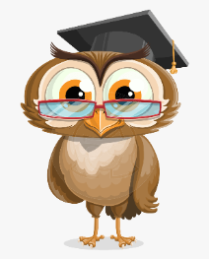 | Ребята, к нам сегодня пришел гость. Чтобы узнать, кто это, отгадайте загадку.  Говорят, очень умна,  Символ мудрости... сова.  Сегодня у нас в гостях Совунья. К какой группе животных относится сова? Как вы догадались?  Совушка предлагает вам угадать, из каких произведений взяты эти строки:  1. Муха, Муха-цокотуха,  Позолоченное брюхо.  Муха по полю пошла,  Муха денежку нашла.  Пошла муха на базар  И купила самовар.  2. Из окошка вывалился стол.  И пошёл, пошёл, пошёл.…  А на нём, а на нём,  Как на лошади верхом,  Самоварище сидит.  И товарищам кричит:  «Уходите, бегите, спасайтеся!».  3. Я хочу напиться чаю,  К самовару подбегаю,  А пузатый от меня  Убежал, как от огня.  Что общего у этих произведений?  Молодцы. Как вы думаете, о чем мы будем сегодня говорить?  Чтобы вы хотели узнать про самовар? | К нам пришла сова  Птицы  У нее есть перья  К.Чуковский «Муха-цокотуха»  К.Чуковский «Федорино горе»  К.Чуковский «Мойдодыр»  Во всех произведениях говорится о самоваре  О самоваре  Где впервые появился самовар?  Какие бывают самовары?
3.Введение в тему. Целеполагание. | Давайте поможем Совушке стать еще мудрее и расскажем ей о самоварах.  Для этого откройте учебник на 61 странице.  Прочитайте название параграфа.  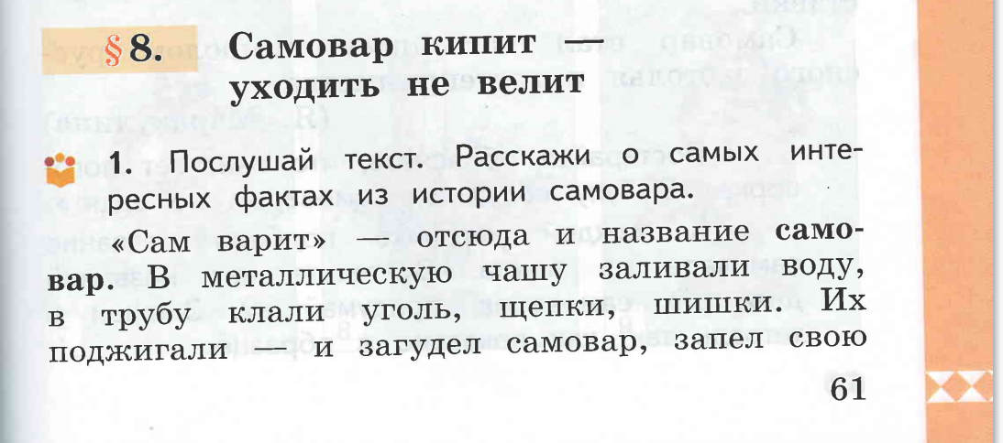  Как вы его понимаете? | «Самовар пыхтит – уходить не велит».  Высказывают предположения
4. Работа по теме урока. Первичное усвоение знаний. | Сначала самовар называли по-разному: Ярославле это –«самогар», в Курске – «самокипец», в Вятке – «самогрей». Пётр Первый, который очень много путешествовал по всему миру, часто привозил в Россию что-то новое, ранее в нашей стране неизвестное. В числе прочих диковин он привёз из Голландии устройство, напоминающее современный самовар, который назывался в Европе «чайной машиной».  Знали ли вы, что самовар удостоен нескольких памятников?  Есть памятник в Туле, Елабуге, Городце.  А самый большой самовар рассчитан на 2 000 человек. Бывает нескольких десятков видов самоваров.  Самовар в России был в почете и у простого крестьянина, и у царя-батюшки. Под его уютное "пыхтение" сочиняли стихи и прозу. Медный блестящий самовар и по сей день живет в литературных произведениях Пушкина, Блока, Горького и Гоголя.  Смеркалось; на столе, блистая,  Шипел вечерний самовар,  Китайский чайник нагревая;  Под ним клубился легкий пар.  Разлитый Ольгиной рукою,  По чашкам темною струею  Уже душистый чай бежал,  И сливки мальчик подавал. (А.С. Пушкин «Евгений Онегин»)  Послушайте текст о самоваре.  «Сам варит» — отсюда и название самовар. В металлическую чашу заливали воду, в трубу клали уголь, щепки, шишки. Их поджигали — и загудел самовар, запел свою песню! Труба проходит через чашу, и когда раскаляется, вода закипает. История самовара не такая уж длинная. Первые самовары начали делать двести лет назад на Урале, где добывали медь. Но настоящей самоварной столицей стала Тула. Там мастера издавна умели обращаться с металлом, ведь Тула — город оружейников. К началу прошлого века в Туле работало 77 самоварных фабрик! Только знаменитая фабрика Баташёва выпускала в день по двести самоваров. Их клеймо было знаком качества. Ведь баташёвские самовары получали медали даже на иностранных выставках и ярмарках. Эти медали изображались на блестящих полированных боках самовара. К созданию моделей привлекались лучшие художники. И чего они только не придумали! Самовар-банка. Самовар-яйцо. Самовар-арбуз. Самовар-груша. Самовар-рюмка. Самовар-паук. Были самовары дорожные, гостиничные и даже армейские. Особенно красиво мастера отделывали фигурные ручки, краники, подставки. Самовар стал настоящим символом русского застолья и гостеприимства. (Я. Маракулина)  Расскажите нашей гостье Совунье о самых интересных фактах из истории самовара, которые вы запомнили.  А сейчас предлагаю вам немножко отдохнуть. | Слушают чтение текста стр. 61-62
Физминутка | Крутобокий самовар, (руки в боки)  Ты кипишь, пуская пар (ртом выпускают воздух)  Руки в боки, ноги в стол,  И пошёл, пошёл, пошёл… (ходьба)  Вот варенье, вот ватрушки, (показывают руками вправо-влево)  Вот вам пряники и сушки…  Изо всех, сколь было, сил (руки у груди)  Всех он чаем напоил (разводящий жест – руки в стороны)  Запыхался от ходьбы – (ходьба на месте)  Наливай ещё воды («имитация»). | Выполняют движения
5.Первичная проверка понимания. | Совунья подготовила для вас поговорки, но для начала ее нужно составить (выдаю карточки со славами, учащиеся собирают поговорку в парах). Работаем в паре со своим соседом. Помогаем друг другу.  Какие поговорки у вас получились?  Как вы их понимаете?  Откройте 63 страницу. Что на ней изображено?  Чем они отличаются?  Совунья решила определить названия форм самоваров. Давайте посмотрим, как внимательно она слушала.  Вот работа Совуньи (на экране ответы совы).  В каких названиях ошиблась Совунья?  Помогите ей найти правильное название формы самовара к картинке.  Откройте в учебнике стр.64. Найдите №2.  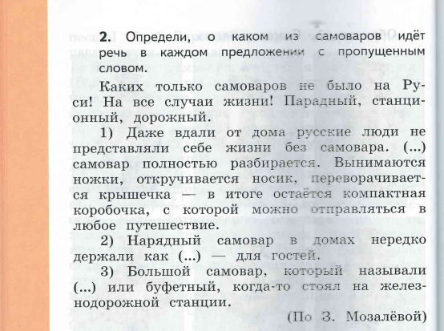  Прочитайте 1 отрывок. О каком самоваре идет речь: о дорожном или о каждодневном?  Прочитайте 2 отрывок. О каком самоваре идет речь: о семейном или о парадном?  Прочитайте 3 отрывок. О каком самоваре идет речь: о солдатском или о станционном?  Спишите 2 отрывок, вставив пропущенное слово.  Совунья предлагает вам поиграть в игру «Добавь следующее». Придумайте слова на тему «Самовар».  Посмотрите на цепочку слов Совуньи (чай, вода, кипяток, чайник, варит, кирпич).  Оцените ее работу. Кто согласен, покажите пальчиками плюс, если не согласны – минус.  Совунья, смотри. Ребята не согласны с твоим решением.  Почему вы не согласны? Какое слово лишнее?  Оказывается, Совунья права, самовары начищают кирпичом.  Самовар радует блеском только в том случае, если он хорошо начищен. Раньше их чистили абразивными материалами – мелким мокрым песком или золой. В ход шли даже тертые кирпичи. Начистить самовар – дело, требующее немало времени, поэтому занимались этим чаще всего перед праздниками.  Как же использовали самовар? Сейчас наши ребята что-то нам расскажут.  1 ребенок:  Раньше самовар, начищенный до блеска, устанавливался на специальном самоварном столике, который располагался около обеденного стола (показывает)  2 ребенок:  Заварочный чайник ставили сверху на самовар….  1 ребенок:  На обеденном столе расставлялись чашки с глубокими блюдцами и чайными ложечками, сахарница с колотым сахаром, щипцы, ситечко, блюда с пирогами, баранки. Чай подавала хозяйка дома или её старшая дочь.  2 ребенок:  Мы гостей всегда встречаем чаем  Первым делом угощаем чаем  И в накладку, и вприкуску  Пейте чай, друзья, по-русски!  1 ребенок:  Подливание чая в чашку кончалось тогда, когда гость переворачивал её вверх дном. Это означало, что гость чаю больше не хочет и доволен угощением.  Спасибо за интересную информацию. | Парная работа  (В Тулу со своим самоваром не ездят.  Чай пьешь - до ста лет проживешь.  Чай пьёшь – здоровье бережёшь.)  Ответы детей  Самовары  Формой  Репка и ваза  Дети исправляют ошибки, объясняют, как правильно.  1. Дорожный  2. Парадный  3. Станционный  Придумывают слова по теме  Ответы учащихся  Заранее подготовленные дети показывают сценку, прикрепляя картинки с предметами на доску.
5. Домашнее задание | Стр. 69 упр. 9. К следующему уроку подготовьте, пожалуйста, короткое устное сообщение о традиции чаепития.
6. Итог урока. Рефлексия. | Вот и заканчивается наш с вами урок.  Что интересного вы узнали на уроке?  Были ли трудности? Если да, то, какие?  Какое задание вам понравилось больше всего?  Совунья приглашает вас на чаепитие. У вас на столе лежит конверт. Откройте его, пожалуйста. Вы видите 3 чайные чашки разных цветов. Выберите чашку зеленого цвета и прикрепите ее на наш стол, если вам на уроке было все понятно и интересно. Если были небольшие затруднения, то возьмите желтую чашку. А если было неинтересно и трудно, то возьмите чашку красного цвета.  Спасибо всем за работу на уроке.

Электронные источники:
- http://kit-opt.ru/sites/default/files/samivari/samovarpodstakannikzlatoust.png
- https://effects1.ru/klipart/byt-semya/samovar/14
- https://a.d-cd.net/f75cf66s-1920.jpg
- https://s30623889630.mirtesen.ru/blog/43753415645/Lyubopyitnyie-faktyi-o-samovarah?utm_referrer=mirtesen.ru
- http://rasfokus.ru/photos/photo1007689.html
- http://zolotou.com/news-ussurijska/v-ussurijske-otkrylsja-samyj-bolshoj
- http://www.samovar-museum.ru/Samovar/Samovar-3683
- https://www.tulasamovar.ru/upload/iblock/00f/DSC_4812.jpg
- https://www.tulasamovar.ru/upload/iblock/ee3/DSC_6152.jpg
- https://www.tulasamovar.ru/upload/iblock/0f8/DSC_8112.jpg
- https://урок.рф/library/v_gostyah_u_samovara_131059.html
- https://urok.1sept.ru/articles/679110
- https://multiurok.ru/files/proiekt-taina-samovara.html
- https://multiurok.ru/uploads/1/7/9/179694e93c071310f7951c148234bcf0449afaf6/phpPdt005_kisspng-owl-graduation-ceremony-bird-cartoon-graduation-gown-5ac9b23c20c092.40742303152316.jpg
- https://phonoteka.org/20026-fon-dlja-prezentacii-s-umnoj-sovoj.html
- https://infourok.ru/konspekt-uroka-prezentaciya-po-russkomu-rodnomu-yaziku-klass-samovar-kipit-uhodit-ne-velit-3987712.html
- https://urok.1sept.ru/articles/679110
- https://infourok.ru/rabochaya-programma-po-rodnomu-russkomu-yazyku-1-4-klass-4048794.html
- https://nsportal.ru/user/974601/page/formirovanie-funktsionalnoy-gramotnosti-mladshih-shkolnikov
- https://cheremisina.my1.ru/news/konspekt_nod_po_poznavatelnomu_razvitiju_dlja_starshej_gruppy_tema_tradicija_chaepitija_znakomimsja_s_samovarom/2016-09-27-39
- https://vk.com/@biblio138-samovar-kipit-uhodit-ne-velit

